ANALISIS TEOLOGIS TERHADAP SINGGI’ TO MA TE TENTANG
KEHIDUPAN SETELAH KEMATIAN
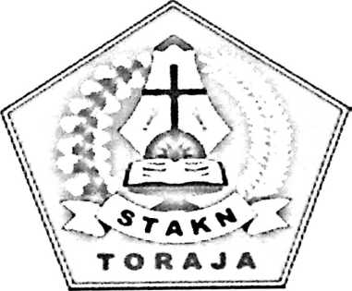
SKRIPSI
Diajukan Kepada Sekolah Tinggi Agama Negeri (STAKN) Toraja Untuk
Memenuhi Salah Satu Syarat Guna Memperoleh Gelar Sarjana Teologi (S.Th)
OLEH
RIHSFOORNI SAPPE BUNGINK K P U 8 T A T
iMSuTUT AC-aM4

2020154179
r
<53 - 0 7 -

Zb\- Z'
i
| harga
TEOLOGI KRISTEN ~
•f'
SEKOLAH TINGGI AGAMA KRISTEN NEGERI (STAKN) TORAJA
2019

HALAMAN PERSETUJUAN
Judul Skripsi : Analisis Teologis Terhadap Singgi’ To Mate Tentang
Kehidupan Setelah Kematian.
Di Persiapkan Oleh : Rihsfoorni Sappe Bungin
N1RM : 2020154179
Jurusan : Teologi Kristen
Dosen pembimbing menyetuji dan menyatakan bahwa skripsi ini telah
memenuhi persyaratan dan layak dipertahankan dalam ujian skripsi di Sekolah Tinggi
Agama Negeri (STAKN) Toraja setelah memenuhi proses bimbingan dan
pemeriksaan.
Mengkendek, 14 Desember 2019
Dosen Pembimbing
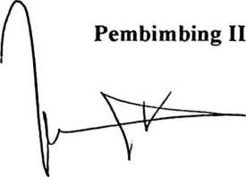
Drs. John Matalangi’, M.Th
Pembimbing I


Dr. Abraham Sere Tanggulungan, M.Si
NIP. 1972051020011004

LEMBAR PENGESAHAN
Judul : Analisis Teologis Terhadap Singgi’ To Mate Tentang Kehidupan
Setelah Kematian.
Di Tulis Oleh
Nama : Rihsfoorni Sappe. Bungin
Nirm : 2020154179
Jurusan : Teologi Kristen
Telah dipertahankan oleh penulis di depan dosen penguji dalam proses ujian
Skripsi Strata satu (SI) Prodi Teologi Kristen pada tanggal 20 Desember 2019 dan
diyudisium pada tanggal 31 Desember 2019 dengan predikat MEMUASKAN.
Mengkendek, Maret 2020
Dosen Penguji
Penguji I
Samuel Tokam, M.Th
NIP.196703302006041001
Penguji II

Dr. Calvin Sholla Rupa
NIP.198210132011011004
Paniti Ujian
Ketua

Oktoviandy Rantelino, M.Si
NIP. 198210222015031004
Sekertaris

Petrus Tiranda, M.Th
NIP. 197704122006041005
engetahui:
Toraja
Jffpingku, M.Th

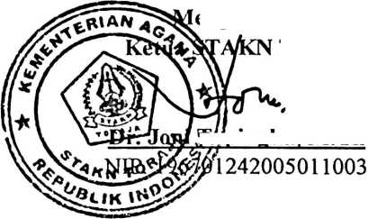

ABSTRAK
RIHSFOORNI SAPPE BUNGIN, menyusun sebuah karya ilmiah dengan
judul “Analisis Teologis Terhadap Singgi’ To Mal e Tentang Kehidupan Setelah
Kematian.
Tujuan penulisan karya ilmiah ini adalah untuk mengetahui kehidupan setelah
kematian yang terdapat dalam syair singgi' to mate dari perspektif Iman Kristen.
Skripsi ini disusun dengan menggunakan metode penelitian studi kepustakaan
(Library Research) dengan pendekatan Kualitatif.
Jauh sebelum agama Kristen hadir di Toraja, telah megakar kepercayaan Aluk
To Dolo. Paham Aluk To Dolo tentang immortalitas jiwa membuat konsep kematian
dan keselamatan menjadi sesuatu yang sulit untuk diterima dengan baik. Bahkan
berbagai rumusan yang dikeluarkan belum serta-merta memberikan kepastian iman
bagi warga gereja. Menurut kepercayaan Aluk To Dolo kehidupan setelah kematian
dan keselamatan diperoleh melalui kegenapan ritus dan pengorbanan hewan dalam
upacara Rambu Solo
Agama Kristen memahami bahwa kematian merupakan batas eksistensi
manusia kini menuju eksistensi kemudian yang kekal. Sehingga bukan jiwa yang
kekal tetapi manusia itu memiliki kehidupan setelah kematian. Bahkan jaminan
keselamatan telah diperoleh melalui darah Yesus Kritus yang telah membenarkan dan
menebus manusia. Keselamatan tersebut bukan usaha manusia melalui ritus dan
korban tetapi karena kasih Allah bagi manusia. Namun perbedaan yang ada tersebut
bukanlah penghalang untuk memberitakan kekristenan bagi orang Toraja. Titik temu
vi

kepercayaan A/uk To Dolo dengan agama Kristen dapat dilihat pada Yesus Kristus.
Yesus Kristus yang telah menjadi To Patutungan Bia' yang menuntun dan memberi
terang bagi mansuia. Ia juga telah menjadi eran di langi' yang menghubungkan
manusia kepada Allah dan menjadi jalan bagi manusia menuju kehidupan kekal
bersama Kristus di sorga.

